Федеральная служба по надзору в сфере защиты прав потребителей и благополучия человека
Территориальный отдел Управления Федеральной службы по надзору
в сфере защиты прав потребителей и благополучия человека по Свердловской области в городе Асбест и Белоярском районе

В СМИ Асбестовского ГО,
Рефтинского ГО, Белоярского района
На сайты
Администраций городских округов

от 03.02. 2020 г.
№66-03-08/__________________
Асбестовский отдел Управления Роспотребнадзора по Свердловской области информирует:

По данным Роспотребнадзора РФ на 28.01.2020 уже 6057 человек инфицированы и зарегистрировано не менее 130 смертей. Большая часть случаев заболеваний зафиксированы в Китае, но на 29.01.2020 подтверждены завозные случаи заболевания более чем в 15 странах, включая Францию, Германию, Австралию и США.
Коронавирусы — это семейство вирусов, которые преимущественно поражают животных, но в некоторых случаях могут передаваться человеку.

Каковы симптомы заболевания, вызванного новым коронавирусом 2019-nCoV? -
Симптомы во многом сходны со многими респираторными заболеваниями, часто имитируют обычную простуду, могут походить на грипп. Чувство усталости, затруднённое дыхание, высокая температура, кашель и / или боль в горле. Если у вас есть аналогичные симптомы, подумайте о следующем:
- Вы посещали в последние две недели в зоны повышенного риска (Китай и прилегающие регионы)?
- Вы были в контакте с кем-то, кто посещал в последние две недели в зоны повышенного риска (Китай и прилегающие регионы)?
Если ответ на эти вопросы положителен - к симптомам следует отнестись максимально внимательно.
Пути заражения: коронавирус распространяется через капли, которые образуются, когда инфицированный человек кашляет или чихает. Кроме того, он может распространяться, когда кто-то касается любой загрязнённой поверхности, например, дверной ручки. Люди заражаются, когда они касаются загрязнёнными руками рта, носа или глаз.
Как защитить себя от заражения коронавирусом?
- Самое важное, что можно сделать, чтобы защитить себя, — это поддерживать чистоту рук и поверхностей.
- Держите руки в чистоте, часто мойте их водой с мылом или используйте дезинфицирующее средство.
- Также старайтесь не касаться рта, носа или глаз немытыми руками (обычно такие прикосновения неосознанно свершаются нами в среднем 15 раз в час).
- Носите с собой дезинфицирующее средство для рук, чтобы в любой обстановке вы могли очистить руки.
- Всегда мойте руки перед едой.
- Будьте особенно осторожны, когда находитесь в людных местах, аэропортах и других системах общественного транспорта. Максимально сократите прикосновения к находящимся в таких местах поверхностям и предметам, и не касайтесь лица.
- Носите с собой одноразовые салфетки и всегда прикрывайте нос и рот, когда вы кашляете или чихаете, и обязательно утилизируйте их после использования.
- Не ешьте еду (орешки, чипсы, печенье и другие снеки) из общих упаковок или посуды, если другие люди погружали в них свои пальцы.
- Избегайте приветственных рукопожатий и поцелуев в щеку.
- На работе- регулярно очищайте поверхности и устройства, к которым вы прикасаетесь (клавиатура компьютера, панели оргтехники общего использования, экран смартфона, пульты, дверные ручки и поручни).
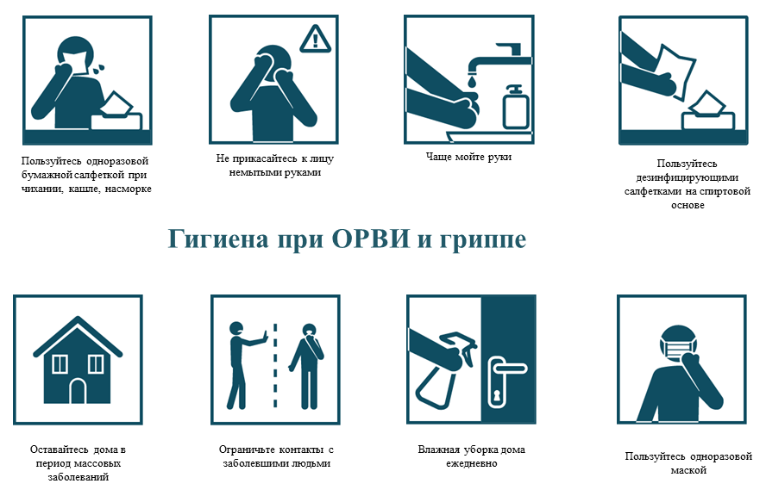

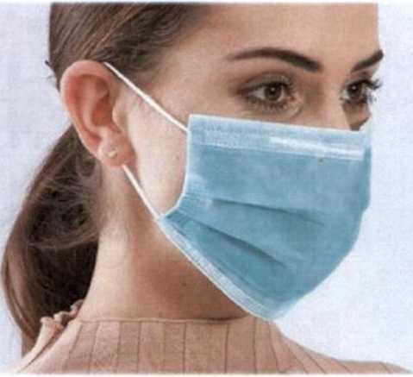
Памятка по использованию маски:

- Аккуратно закройте нос и рот маской и закрепите её, чтобы уменьшить зазор между лицом и маской.
- Не прикасайтесь к маске во время использования. После прикосновения к использованной маске, например, чтобы снять её, вымойте руки.
- После того, как маска станет влажной или загрязнённой, наденьте новую чистую и сухую маску.
- Не используйте повторно одноразовые маски. Их следует выбрасывать после каждого использования и утилизировать сразу после снятия.

Что можно сделать дома.
- Расскажите детям о профилактике коронавируса. Дети и подростки больше других рискуют заразиться, они часто близко взаимодействуют друг с другом и не являются эталоном в поддержании чистоты.
- Объясните детям, как распространяются микробы, и почему важна хорошая гигиена рук и лица.
- Убедитесь, что у каждого в семье есть своё полотенце, напомните, что нельзя делиться зубными щётками и другими предметами личной гигиены.
- Часто проветривайте помещение.

Что делать, если в семье кто-то заболел гриппом/ коронавирусной инфекцией?
- Вызовите врача.
- Выделите больному отдельную комнату в доме. Если это невозможно, соблюдайте расстояние не менее 1 метра от больного.
- Ограничьте до минимума контакт между больным и близкими, особенно детьми, пожилыми людьми и лицами, страдающими хроническими заболеваниями.
- Часто проветривайте помещение.
- Сохраняйте чистоту, как можно чаще мойте и дезинфицируйте поверхности бытовыми моющими средствами.
- Часто мойте руки с мылом.
- Ухаживая за больным, прикрывайте рот и нос маской или другими защитными средствами (платком, шарфом и др.).
- Ухаживать за больным должен только один член семьи

Можно ли вылечить новый коронавирус?
- На сегодняшний день большинство заболевших людей выздоравливают. Необходимо обращаться за медицинской помощью. Врач госпитализирует по показаниям и назначит лечение.
- Не существует специфического противовирусного препарата от нового коронавируса- так же, как нет специфического лечения от большинства других респираторных вирусов, вызывающих простудные заболевания.
- Но есть схемы лечения и препараты, которые помогают выздороветь.
- Самым опасным осложнением является вирусная пневмония. Чтобы вовремя начать лечение нужно своевременно обратиться за медицинской помощью.

Кто в группе риска?
Люди всех возрастов рискуют заразиться вирусом. В заявлении комиссии по здравоохранению Ухани говорится, что в основном заболели люди старше 50-ти лет.
Однако, как и в случае большинства других вирусных респираторных заболеваний, люди с ослабленной иммунной системой, имеющие сопутствующие болезни - в зоне риска.

Есть ли вакцина для нового коронавируса?
В настоящее время такой вакцины нет, однако, в ряде стран уже начаты её разработки.

В чем разница между коронавирусом и вирусом гриппа?
- Коронавирус и вирус гриппа могут иметь сходные симптомы, но генетически они абсолютно разные.
- Вирусы гриппа размножаются очень быстро - симптомы проявляются через два-три дня после заражения, а коронавирусу требуется для этого до 14 дней.

Новый коронавирус страшнее прошлых эпидемий?
Испанка, или испанский грипп, вызванный вирусом H1N1 - остаётся самой разрушительной пандемией гриппа в современной истории. Заболевание охватило весь земной шар в 1918 году и, по оценкам, привело к гибели от 50 до 100 миллионов человек.
Вспышка свиного гриппа 2009 года, унесла жизни 575,400 человек.
Азиатский грипп в 1957 году, привёл к гибели примерно двух миллионов человек, а гонконгский грипп 11 лет спустя унёс один миллион человек.
На территории всех муниципальных образование осуществляется организация и проведение всех профилактических мероприятий. На сегодняшний день Управлением Роспотребнадзора по Свердловской области даны предложения в адрес Министерства здравоохранения Свердловской области, соответственно Асбестовским отделом Роспотребнадзора направлены предложения о проведении дополнительных мероприятий в адрес лечебно-профилактических организаций. Усилен контроль за людьми, прибывающими в город из Китая.
В четверг была проведено по видеосвязи расширенное совещание Правительством Свердловской области с участием Министерства здравоохранения Свердловской области, Управления Роспотребнадзора Свердловской области, Руководителей территориальных органов Роспотребнадзора, Главных врачей лечебно-профилактических организаций, Заместителей Глав муниципальных образований. Определены задачи, которые на сегодня необходимо организовать выполнение и решить. При каждой администрации муниципального образования организован штаб по организации мероприятий.
Организация и контроль исполнения мероприятий находятся на особом контроле Роспотребнадзора.

Главный государственный санитарный врач  по городу Асбест и Белоярскому району | Е. А. Брагина

